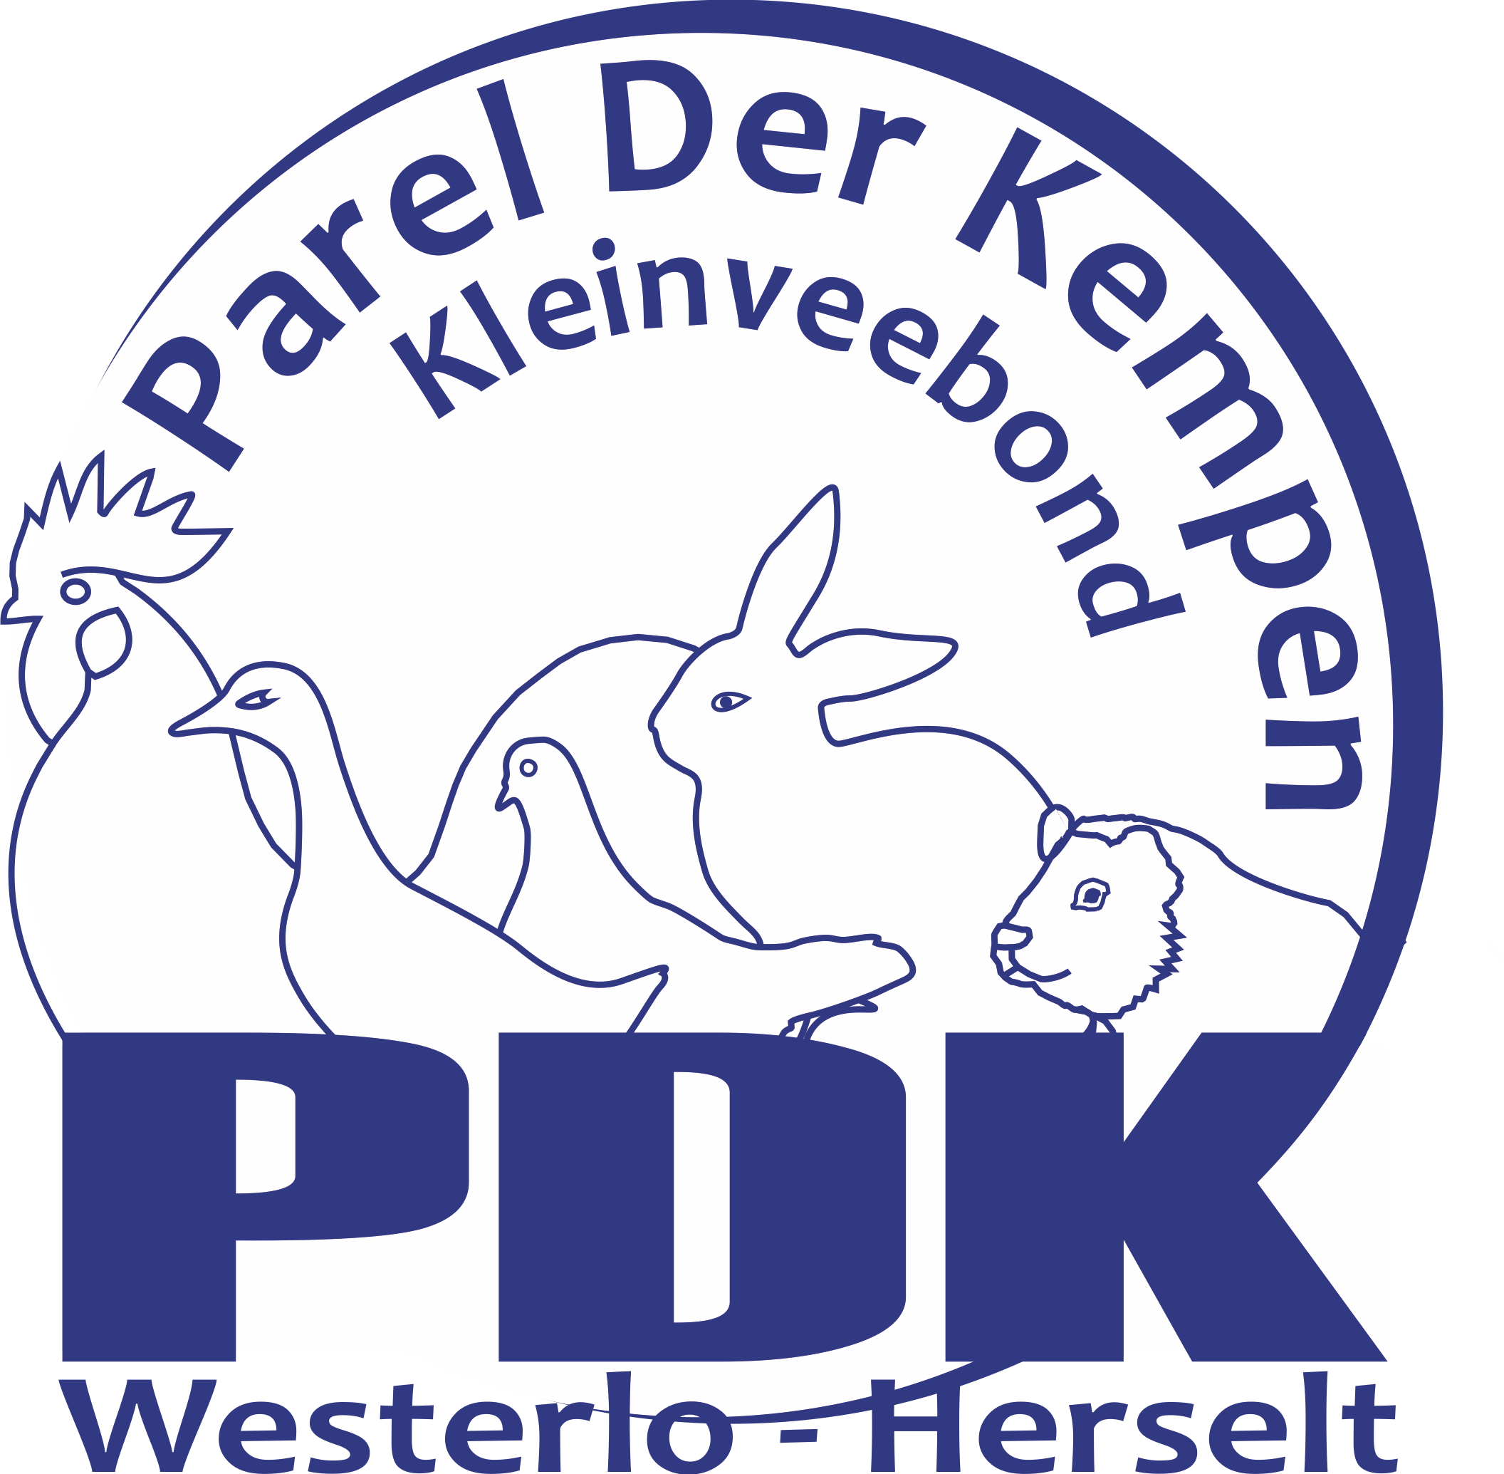

Liefhebbers en fokkers van
konijnen – cavia’s – duiven – hoenders – park –en watervogels

VRAAGPROGRAMMA

Kleinvee Tentoonstelling

06 – 08 oktober 2023

ZOERLA - WESTERLO

Verantwoordelijke uitgever:
Peeters Jan
Bijstraat 36
2260 Westerlo

BESTE LIEFHEBBER KLEINVEEFOKKER

Graag nodigen we u met dit vraagprogramma uit om deel te nemen aan onze tentoonstelling.. Een woordje van dank alvast aan onze sponsors, het gemeentebestuur en al onze leden die tijdens dit weekend enkele uurtjes of dagen vrijmaken om een handje toe te steken. Maar ook aan u als inzender, die meerdere van uw dieren aan ons toevertrouwt. We zullen ze zoals steeds met de beste zorgen omringen zodat ze hopelijk met vele mooie predicaten en prijzen naar huis gaan. MAAR laat ons vooral hopen dat geen enkele ziekte van welke aard ook roet in het eten komt gooien en we een volledig en normaal tentoonstellingsseizoen mogen beleven.

Met de beste groeten en tot weldra.
Het Bestuur

HET BESTUUR

Voorzitter: Peeters Jan
Bijstraat 36
2260 Westerlo
014/23.40.82
Ondervoorzitter: Kevin Vreys
Terlaak 20
3980 Tessenderlo
0498/76.53.93

E-mail: veravanspringel@gmail.com E-mail: kevinvreys@live.be

Secretaris : Elien Van der Steen
Terlaak 20
3980 Tessenderlo
0496/28.31.67
E-mail: elienvandersteen@msn.com

Bestuursleden : Lisa Jacops Ringverdeler : Viv Wauters
Johan Jacops Kesseldorp 9
Viv Wauters 2560 Kessel
Denis Haemhouts 0495/60.35.25
Paul Cuypers E-mail : vivwauters@gmail.com
Yorben Boeckx

Zie ook: www.kvb-parelderkempen.be

Tentoonstellingsreglement

- De wedstrijd of tentoonstelling wordt ingericht volgens de voorschriften en het algemene reglement keuringententoonstellingen van de landsbond, het Vlaams Interprovinciaal Verbond vzw en de voorschriften van de Provinciale kring Antwerpen, waaraan de deelnemers zich door hun inschrijving automatisch aan onderwerpen.
- De inzenders uit alle landsgedeelten moeten in het bezit zijn van een fokkerskaart en dienen het nummer verplicht op hun inschrijflijst te vermelden. Personen die toch wensen in te schrijven en nog geen fokkerskaart hebben, kunnen samen met hun inschrijfgeld 15,00 euro storten voor het verkrijgen van een Vlaamse fokkerskaart. Deze zal dan verder door “Parel der Kempen” aangevraagd worden en aan de inzender bezorgd.
- De tentoonstelling wordt gehouden in “De Zoerla” Gevaertlaan 1 te 2260 Westerlo
- De tentoonstelling zal verlopen als volgt:
  - Inkooien der dieren op vrijdag 06 oktober 2023 van 16 tot 22 uur
  - Keuring der dieren op zaterdag 07 oktober 2023 van 8.30 tot 13 uur
  - Tentoonstelling open zaterdag 07 oktober 2023 van 16 tot 22 uur
  - Tentoonstelling open zondag 08 oktober 2023 van 9 tot 16 uur
  - Prijsuitreiking op zondag 08 oktober 2023 om 16.00 uur
  - Uitkorven van de dieren op zondag 08 oktober na de prijsuitreiking.
- De uren van in- en uitkorven van de dieren zullen strikt nageleefd worden.
- Het in- en uitkorven van de dieren zal geschieden in het bijzijn van een commissaris die de ring en oornummers zal controleren.
- De provinciale afgevaardigde is de Heer Blockx Johan.
- Volgende diersoorten worden gevraagd: alle erkende rassen en kleurslagen in konijnen - cavia’s - duiven - hoenders - krielen - park en watervogels. Enkel afzonderlijke dieren zijn toegelaten.
In te schrijven als volgt: mannelijk oud – vrouwelijk oud/ mannelijk jong – vrouwelijk jong
PER RAS en PER KLEUR
Gelieve juiste benaming en kleurslag te vermelden, zie Het Vlaams Neerhof jaargang 9, nr. 12
8B. Gelieve te vermelden dat het hoenders of krielen zijn. Het volledige oor of ringnummer is verplicht op het inschrijfblad te vermelden. Zoniet bij het inschrijven, dan wel bij het inkooien.
- Het pluimvee moet voorzien zijn van een leesbare vaste voetring, de konijnen getatoeëerd en de cavia’s en oormerk hebben volgens de voorschriften van de landsbond. Alle onregelmatigheden worden uitgesloten. Niet ingeschreven dieren mogen onder geen enkel voorwendsel in de tentoonstellingsruimte ondergebracht worden.
- Alle dieren staan onder geneeskundig toezicht van dierenartsenpraktijk Slegers F, Lange nieuwstraat 20, 2260 Westerlo. Dieren die tijdens of na de keuring duidelijke symptomen van ziekte vertonen worden door de inrichters uit de tentoonstellingsruimte verwijderd.
- De inrichters zorgen voor degelijke voeding en verzorging gedurende de hele tentoonstelling. Bij het inkooien van de dieren op vrijdagavond zal er eten en drinken voor de dieren voorzien zijn in de kooien. Bij eventuele storm, brand, sterfte of verlies van dieren of bij enig ander ongeval kan het bestuur van K.V.B. Parel der Kempen niet verantwoordelijk gesteld worden.

- De keuring geschiedt volgens het stelsel:
Puntenpredikaat |  | Omschrijving | Waardenschaal  (voor aanduiding)
pluimvee | konijnen en cavia’s | Omschrijving | Waardenschaal  (voor aanduiding)
97 | 97 | excellent | 8
96 | 96,5 – 96 | prima | 7
95 | 95,5 – 95 | zeer goed | 6
94 | 94,5 – 94 | zeer goed | 5
93 | 93,5 – 93 | zeer goed | 4
92 | 92,5 – 92 | goed | 3
91 | 91,5 – 91 | vrij goed | 2
90 | 90,5 – 90 | voldoende | 1
0 | 0 | gediskwalificeerd | 0
/ | / | zonder beoordeling | 0
NA | NA | niet aanvaard | 0
AFW | AFW | afwezig | 0

Dieren buiten wedstrijd worden niet toegelaten.
De beslissing van de keurmeesters is onherroepelijk.
- Tijdens de keuring op zaterdag 07 oktober 2023 mogen enkel de keurmeesters en zij die gevraagd zijn door het bevoegde bestuur om te helpen en de provinciale afgevaardigde zich in de tentoonstellingsruimte bevinden.
- Volgende keurmeesters zijn gevraagd:
  - Voor konijnen en cavia’s: L. De Donder - W. De Witte – B. Evens - K. Schaessens – A. Cloosterin
  - Voor duiven: J. Lauwers – M. Punie
  - Voor hoenders en krielen: R. Gatti - M. Lambrechts - R. Struyf – A. Verelst – E. Van Hoof – K. Van Loy – F. Smets – B. Klomp – K. Van Ouwenhuysen – G. Calcoen – K. Berend – K. Belmans - F. Frans – W. Lombary – J. Rousseau – F. Verheyden – Q. Vanerom
  - Voor park en watervogels: B. Bervoets
- Tijdens de ganse duur van de tentoonstelling is het ten strengste verbonden dieren uit de hokken te nemen, zelfs door de eigenaar. De te koop gestelde dieren mogen uit het hok genomen worden voor nazicht, doch enkel in het bijzijn van een commissaris. Overtreders worden onmiddellijk uit de tentoonstellingsruimte gezet. Het is ook verboden dieren te plagen en door de gangen te lopen.
Aan de hokken andere gegevens te hangen dan deze door het inrichtende bestuur aangebracht. De gelegde eieren worden door de aangestelde helpers verwijderd.
- Het inschrijfgeld is vastgelegd op 4,00 € per dier. De palmares welke verplicht is doch slechts één per huisgezin kost 5,00 €. Deze is gratis voor de leden van onze club die in orde zijn met hun lidgeld voor 2022, voor zieke of afwezige dieren worden geen inschrijfgelden terugbetaald. Dieren mogen vervangen worden, doch slechts door dieren van hetzelfde ras en geslacht, kleur en ouderdom. Dit moet door de inzender gemeld worden op het secretariaat bij het inkorven der dieren.
- De inschrijflijsten provinciaal model dienen volledig ingevuld en ondertekend toe te komen voor 24 september 2023 bij:
Elien Van der Steen, Terlaak 20, 3980 Tessenderlo, elienvandersteen@msn.com
Na deze datum behoudt het bestuur het recht om laattijdige toegekomen inschrijvingen te weigeren.
Het inschrijfgeld dient gelijktijdig gestort te worden op Rek. Nr. BE03-0013-0000-2484 van K.V.B. Parel der Kempen p.a. Terlaak 20, 3920 Tessenderlo.
- De dieren kunnen te koop gesteld worden, hiertoe wordt op de daartoe bestemde plaats op het inschrijfblad het gevraagde bedrag ingevuld. Verhoging van de verkoopsom na de keuring is niet toegestaan. Wie na de keuring nog dieren wenst te koop te stellen, betaalt hiervoor 2€ administratieve kosten. De verkoop van de dieren is geopend vanaf zaterdag 07 oktober om 17 uur. Gekochte dieren mogen onmiddellijk meegenomen worden, uitgezonderd de kampioenen, voor de konijnen dient het eigendomsbewijs afgegeven te worden op het secretariaat.
- Om verspreiding van het Paramyxovirose bij de duiven, pseudovogelpest bij de hoenders en RHD1 en RHD2 bij de konijnen tegen te gaan, moeten al deze dieren ingeënt zijn door een erkende dierenarts. Dit moet gebeuren met een door de dierengeneeskundige inspectie goedgekeurde entstof. Om dit te bewijzen dienen alle inzenders bij het inkorven een door de dierenarts ondertekend ATTEST of kopij binnen te brengen waarop de gebruikte entstof en de identificatienummers van de behandelde dieren vermeld staan. Zonder dit attest worden de dieren niet toegelaten op de tentoonstelling. Dit attest wordt bij hen bij het uitkorven der dieren terugbezorgd.
- Alle niet voorziene gevallen worden onderzocht door het inrichtende bestuur.
- Door deel te nemen aan de tentoonstelling verklaart de inzender zich akkoord met dit reglement.
- Elke inzender ontvangt gratis een doorlopende inkomkaart bij het inkorven der dieren.
- Alle opgelegde reglementen en wetgevingen vanwege het ministerie en het F.A.V.V. dienen nageleefd te worden.
- Bij gelijkheid van punten gelden de voorrangsregels van de Landsbond.

Namens de inrichtende vereniging PAREL der KEMPEN
Het Tentoonstellingsbestuur

Voorzitter: Peeters Jan
Ondervoorzitter: Kevin Vreys
Secretaris : Elien Van der Steen
Bestuursleden: Lisa Jacops, Jacops Johan, Wauters Viv, Haemhouts Denis, Paul Cuypers, Yorben Boeckx.
Tentoonstellingscoördinator: Peeters Jan
Secretariaat: Elien Van der Steen
Al de leden van onze kleinveevereniging

Voor het Provinciaal Verbond:
De Coördinator: Boonen Ruben
Secretaris: Van Loo Maria

Voor alle inlichtingen en informatie: Bel het nummer ook tijdens de tentoonstelling 0496/28.31.67

PRIJZENSCHEMA

TE WINNEN PRIJZEN RONDE VAN ANTWERPEN

Deelnamevoorwaarden:
- Alle fokkers met een geldige fokkerskaart uit binnen – of buitenland kunnen deelnemen aan de “ Ronde van Antwerpen”.
- De fokker zendt dieren in op minstens 3 shows, georganiseerd door een Antwerpse club. De fokker mag vrij kiezen aan welke show men deelneemt.
- Geïnteresseerde deelnemers maten dit voor of tijdens het tentoonstellingsseizoen weten via provincialekring.antwerpen@gmail.com . Op het inschrijfformulier van de show zelf wordt niets aangeduid.

Puntentelling klassement:
- Van elke show tellen de 4 beste resultaten van eenzelfde ras, onafhankelijk van de kleurslag, maar beide geslachten vertegenwoordigd. Fokkers van meerdere rassen nemen met elk ras apart deel.
- De puntentelling: 97=8; 96=7; 95=6; 94=5; 93=4; 92=3; 91=2; 90=1
Halve predikaten bij de pelssectie worden naar beneden afgerond.
- Deelnemers aan de Kempenshow krijgen 1 punt extra op hun totale score.

Prijzenschema:
- Iedereen die voldoet aan de deelnemersvoorwaarden krijgt een certificaat met kwaliteitsvermelding:
- Vanaf 48 punten (gem. 93 punten) : 1*
- Vanaf 60 punten (gem. 94 punten): 2**
- Vanaf 72 punten (gem. 95 punten): 3***
- Vanaf 84 punten (gem. 96 punten): 4****
- Er zijn 6 groepen waarbinnen een winnaar wordt aangeduid: duiven, hoenders, krielen, konijnen, cavia’s en park- en watervogels. Per groep ontvangt de winnaar een ereband. Het aantal overige prijzen hangt af van het aantal fokkers dat voldoet aan de deelnamevoorwaarden.
- T.e.m. 10 deelnemers: aandenken aan de top 3
- T.e.m. 20 deelnemers: aandenken aan de top 5
- T.e.m. 30 deelnemers: aandenken aan de top 10
Problemen of geschillen:
- Verwerking van de resultaten gebeurt door vrijwilligers. Fouten maken is menselijk. Fokkers krijgen zelf de kans om na de laatste wedstrijd het klassement te controleren. Ze zijn zelf verantwoordelijk om aanpassingen tijdig op een vriendelijke manier te laten weten via: provincialekring.antwerpen@gmail.com .
- Bij situaties die niet door het reglement gedekt zijn, beslist de provinciaal coördinator in overleg met de provinciale kring.

KAMPIOENEN
Beste dier van iedere keurmeester wordt de titel van kampioen toegekend en ontvangt een mooi geschenk.

REEKSKAMPIOENEN
Elk ras waarvan tenminste 8 dieren zijn ingeschreven en het beste dier dat minimum 95 punten behaald heeft, ontvangt 5 Euro + diploma vanwege onze vereniging. Bij meer dan 30 dieren worden bijkomende prijzen voorzien.

EXTRA PRIJZEN

- Leden van Parel der Kempen met een fokkerskaart van de club komen in aanmerking voor volgende prijzen:
Meeste punten met 10 beste dieren: 1ste 25 €, 2de 20 €, 3de 15 €, 4de 10€
Hiervoor komen zowel onze TT als de Kempenshow in aanmerking. Prijsuitreiking tijdens leden feestvergadering in januari.
- Kevin Vreys schenkt:
- Band voor beste collectie Brahma 4 dieren aan te duiden met B1. Er moet zowel man als vrouw in de collectie zitten van één en dezelfde kleur. Meerdere collecties mogen gevormd worden.
- Band voor beste collectie Brahmakriel 4 dieren aan te duiden met C1. Er moet zowel man als vrouw in de collectie zitten van één en dezelfde kleur. Meerdere collecties mogen gevormd worden.
- Johan Jacops schenkt 20€ voor de beste buitenlands Kriel. 10€ voor beste Wener.
- Cavia vrienden schenkt natura prijzen voor beste Cavia van de tentoonstelling.
- Haemhouts Denis schenkt prijs voor beste doffer en duivin van de tentoonstelling.
- Viv Wauters schenkt prijs voor best park of watervogel.
- Jan Peeters schenkt een zak konijnenvoer voor het beste groot- midden- klein en dwergras.
- Elien Van der Steen schenkt prijs voor beste Belgische kriel en Belgische Hoen
- De Brahma club België schenkt :
- Voor elke Brahma kleurkampioen uit een reeks van minimum 4 dieren waar beide geslachten aanwezig zijn , met een minimum van 94 punten voorziet de BCB een diploma en rozet.
- 20€ per beste haan en beste hen, dit zowel bij de groothoenders als bij de krielen. Minimum predikaat van 94 punten en 20 dieren aanwezig per categorie.
- Leden van de Belgische Wenerclub die in orde zijn met hun lidgeld kunnen deelnemen aan hun kampioenschap. Hiervoor moeten ze 5 dieren aanduiden met CBV, geslacht en leeftijd speelt geen rol.
De 3 beste tentoonstellingen tellen voor het eindklassement.
Voorzitter: Desruelle Cyriel Secretaris: Dejasse Serge
Tel. 0499/458 444 Tel. 0477/323 102
- Paul Cuypers schenkt elk deelnemend jeugdlid ( - 16 jaar ) een prijs
- Gerry Guillaume schenkt een bierkorf voor de beste Brahma kriel en Brahma groothoen.

Parel der Kempen heeft voor iedere deelnemer een mooi geschenkenpakket klaar staan!






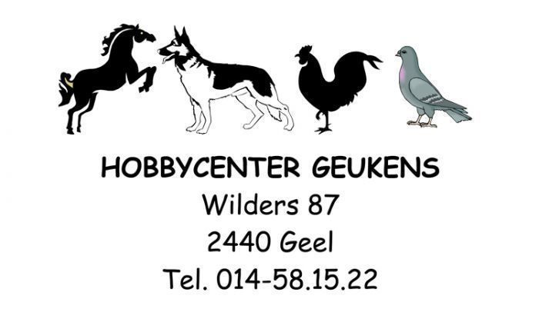




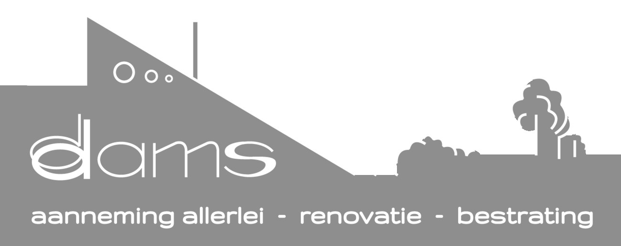



Provinciaal verbond Antwerpen vzw.
Inschrijving Keuring
Datum: |  | 06-08 oktober 2023 | Naam: |  |  |  |  |  |  | Voornaam:
Te: |  | Westerlo | Adres: |  |  |  |  |  |  | Fokkers  kaart nr.
Inrichter: |  | K.V.B. Parel der Kempen | Woonplaats + postcode: |  |  |  |  |  |  | Lid van:
 |  |  | Telefoonnummer
 | Groep(*) | Ras | Kleur | M/V | J/O | Ring | Hok | Punten | Aanduidprijs |  |  |  | Verkoop prijs
 |  | drukletters a.u.b. | drukletters a.u.b.
1
2
3
4
5
6
7
8
9
10
Groep(*) |  | DU = Duif GH = Grote hoenders KO = Konijnen KR = Krielen PA = Parkvogels WA = Watervogels CA = Cavia
inschrijvingen sorteren: eerst per ras, dan per kleur, daarna man oud, vrouw oud, man jong, vrouw jong
 |  |  | Zie achterzijde voor meer dieren en afrekening!

 | Groep(*) | Ras | Kleur | M/V | J/O | Ring | Hok | Punten | Aanduidprijs |  |  |  | Verkoop prijs
11
12
13
14
15
16
17
18
19
20
AFREKENING: Te betalen op het rekening nummer van de club:
Aantal |  |  | Prijs | Totaal |  |  | Voor inschrijving en aanvaarding van het reglement
 |  | Dieren | 4 euro per dier |  |  |  | Datum en handtekening
 |  | Palmares | 5 euro
 |  |  | TOTAAL
Door in te schrijven voor onze tentoonstelling ga je akkoord met het vrijgeven van je persoonsgegevens in het palmares.
 |  |  |  |  |  |  | Vak bestemd voor de inrichters

